Отдел надзорной деятельности по г. Торжку и Торжокскому району ГУ МЧС России по Тверской области информирует:
За январь 2015 года на территории г. Торжка и Торжокского района произошло 13 пожаров, на которых погибло 2 человека (в общем по Тверской области произошло 154 пожара на которых погибло 30 человек и травмировано 14 человек).
В условиях низких температур окружающей среды значительно возросло количество пожаров по причинам нарушения правил пожарной безопасности при устройстве и эксплуатации печного отопления и электрооборудования.
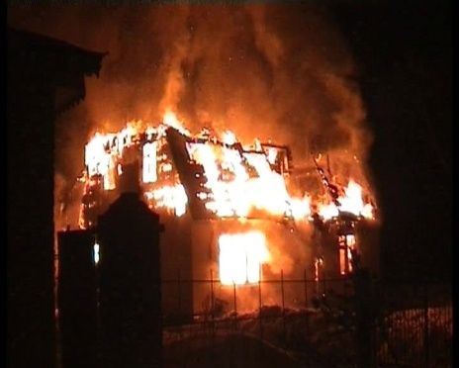
Во избежание пожаров в результате нарушения правил пожарной безопасности при эксплуатации и устройстве электрооборудования и печного отопления
ЗАПРЕЩАЕТСЯ:

- перегрузка электросети, включение одновременно большого количества электроприборов;
- использование самодельных и неисправных электроприборов;
- оставлять без присмотра топящиеся печи, складировать вблизи них дрова, предметы домашнего обихода, легковоспламеняющиеся и горючие жидкости;
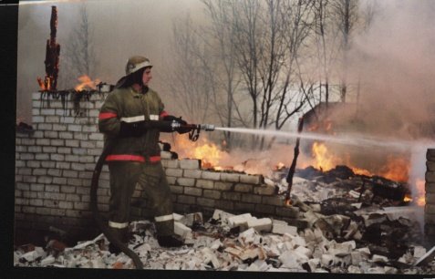
- перегрев (перекал) стенок печи, применение для растопки печи горючих и легковоспламеняющихся жидкостей.
Дымоходы необходимо очищать от сажи не реже 1 раза в 3 месяца, а для кухонных плит не реже 1 раза в месяц.
Уходя из дома, выключайте все электро- и газовые приборы, не оставляйте без присмотра топящиеся печи. Не оставляйте детей, престарелых и больных граждан без присмотра.

ЕДИНАЯ СЛУЖБА СПАСЕНИЯ телефон «01»

